**ESCUELA SUPERIOR POLITÉCNICA DEL LITORAL**

***Ingeniería de Software II***

**Luis Ángel Moya Larrea**

**Fecha: 19 Diciembre del 2019**

Integración Continua y Jenkins

## Funcionamiento de Jenkins

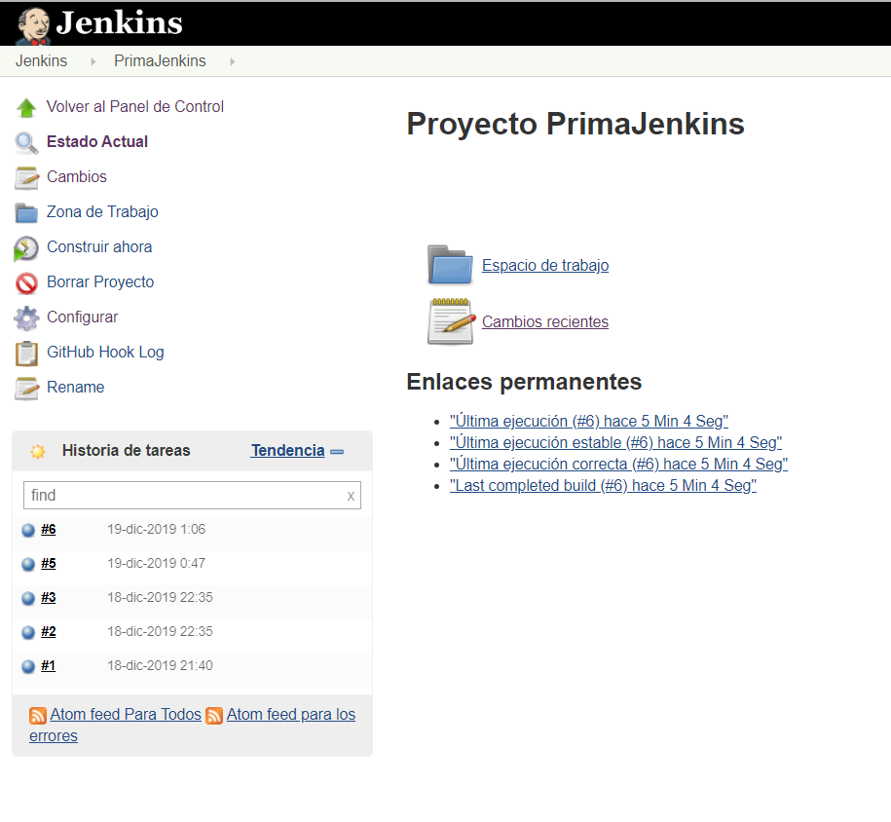

1. 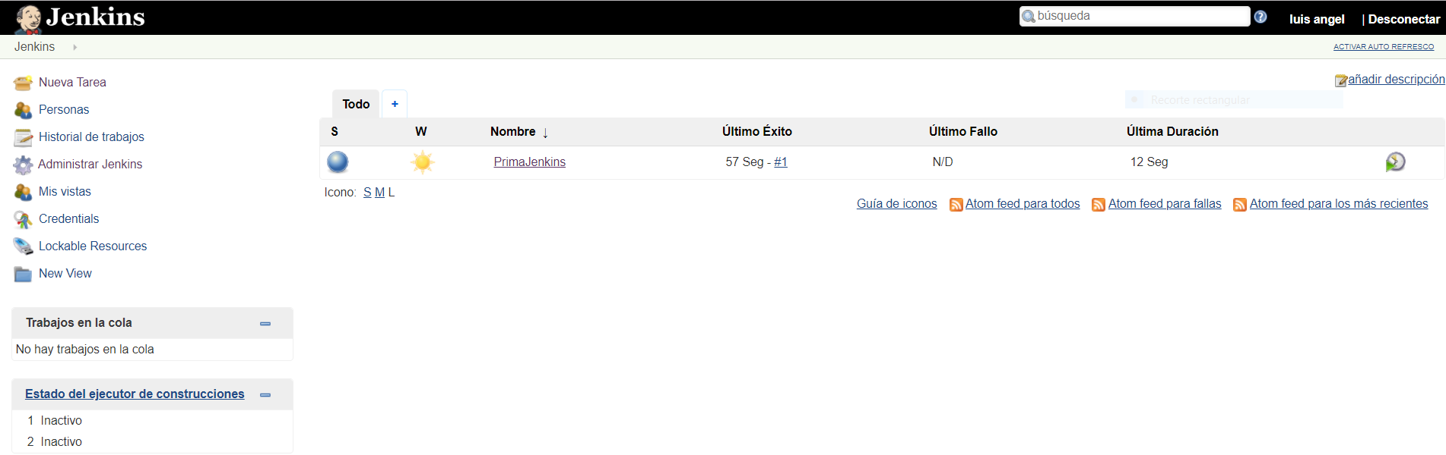Configurar un proyecto (freestyle project) en Jenkins

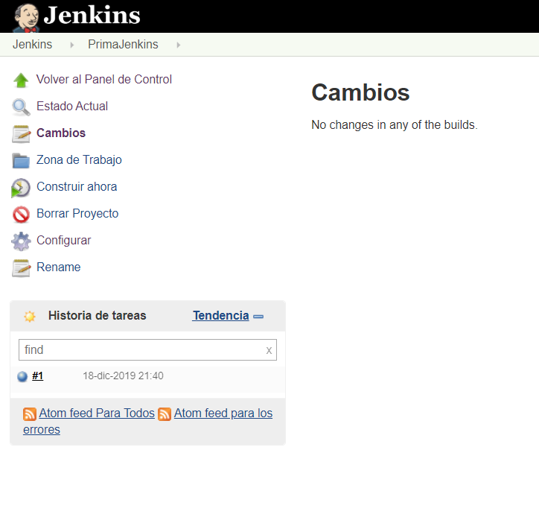

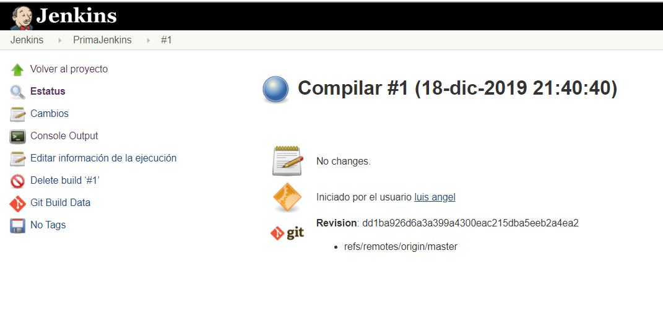

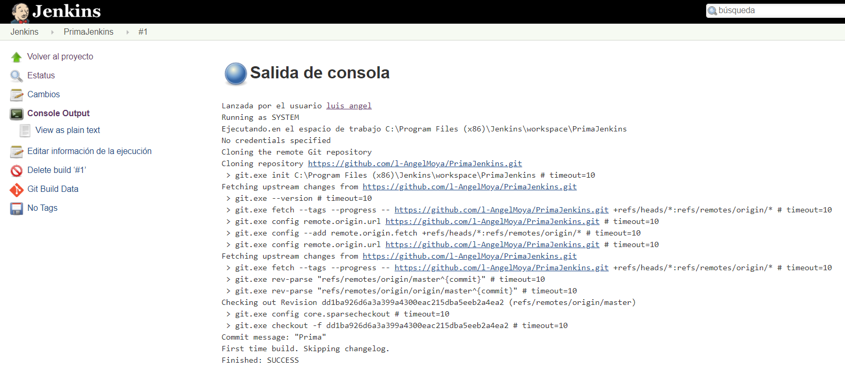

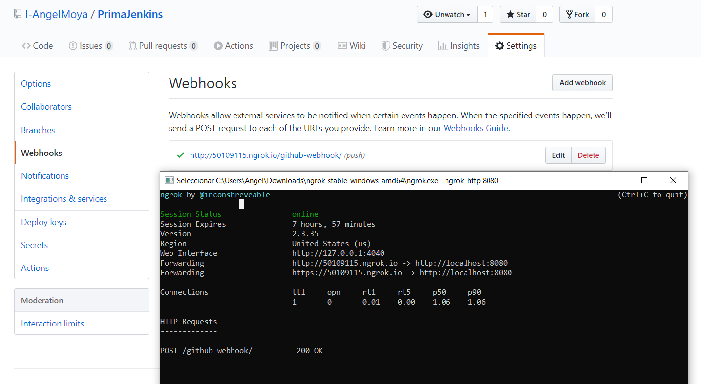

1. 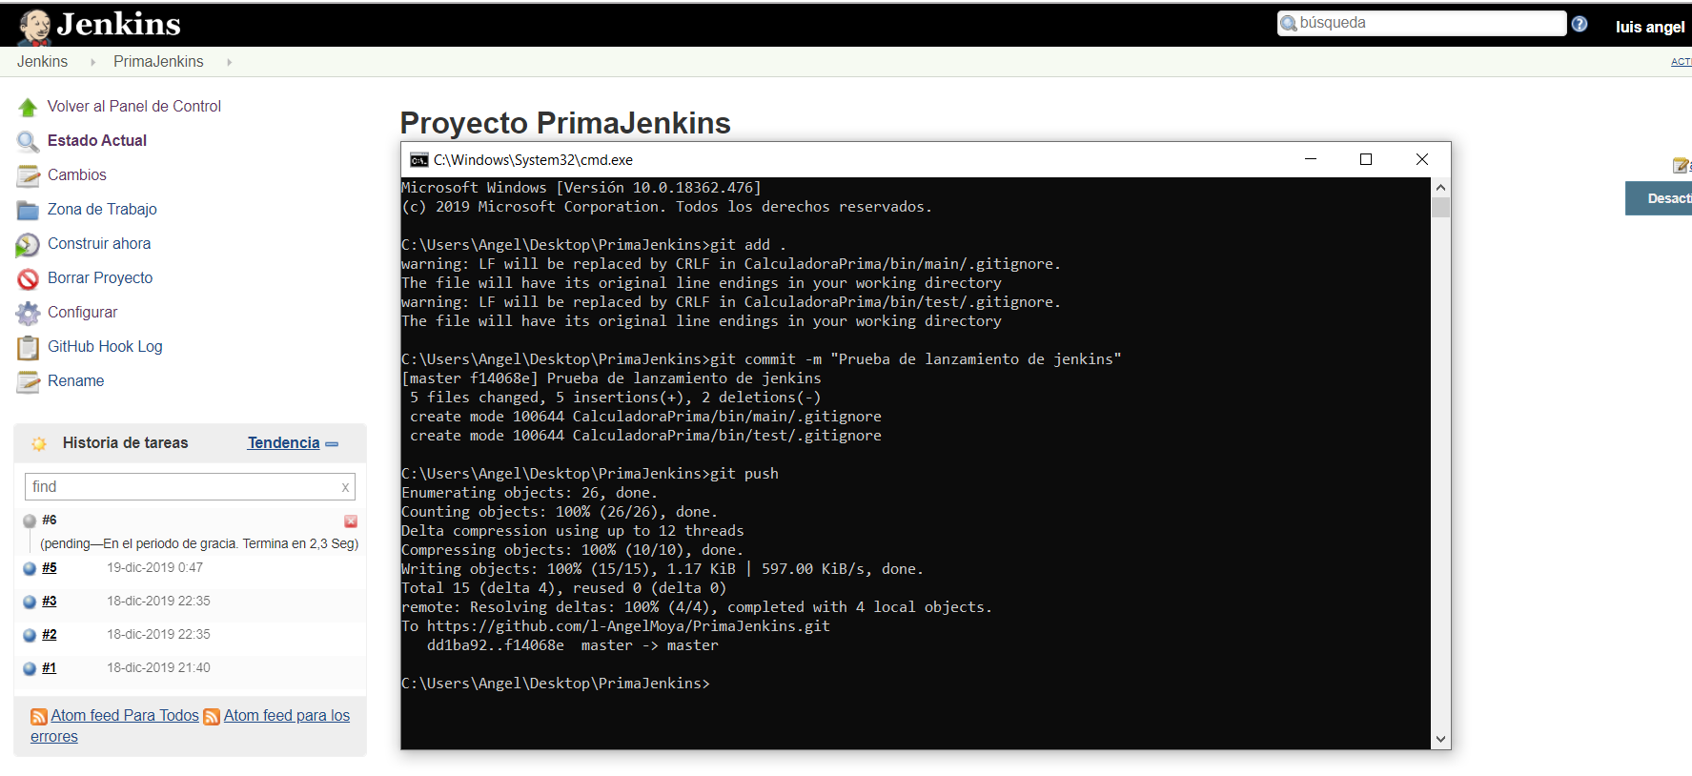Evidencias de haber logrado que cada vez que se produce un cambio en el repositorio Github entonces Jenkins se dispara automáticamente.

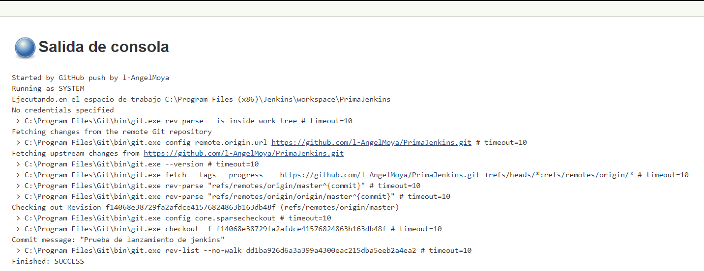

1. Link del Repositorio GitHub

***https://github.com/l-AngelMoya/PrimaJenkins.git***

1. Bibliografía

|  |  |
| --- | --- |
| [1] | guru99, «guru99,» [En línea]. Available: https://www.guru99.com/create-builds-jenkins-freestyle-project.html. |
| [2] | guides.gradle, «guides.gradle,» [En línea]. Available: https://guides.gradle.org/executing-gradle-builds-on-jenkins/. |
| [3] | P. Dixit, «medium,» medium, [En línea]. Available: https://medium.com/faun/triggering-jenkins-build-on-push-using-github-webhooks-52d4361542d4. [Último acceso: 19 Diciembre 2019]. |
| [4] | ngrok, «ngrok,» [En línea]. Available: https://ngrok.com/docs. [Último acceso: 19 Diciembre 2019]. |